ПРОТОКОЛ
канала межблочного обмена
(КМБО)

Общие положения
Канал КМБО предназначен для обмена цифровой информацией между ПК и блоками НЧ и СВЧ аппаратуры.
Обмен информацией осуществляется по мультиплексной последовательной линии связи с отдельным каналом синхронизации. Электрические характеристики линии связи соответствуют стандарту на линию связи
RS-485.

Основные характеристики канала
Скорость передачи данных - 1000 Кбит/сек.
Расстояние передачи – до 10 м.
В состав канала обмена входят:
ведущая станция – ПК с контроллером;
оконечные устройства – модули блоков аппаратуры.
При необходимости к каналу может подключаться сервисное оборудование на правах оконечных устройств.
Общее количество устройств в составе канала:
контроллер – 1;
оконечные устройства – до 32.
Ведущей станцией, управляющей обменом, является контроллер. Оконечные устройства осуществляют прием информации от контроллера или передачу информации контроллеру под управлением контроллера.
Взаимный обмен информацией между контроллером и оконечными устройствами осуществляется кадрами информации.

Схема электрических связей
Для организации линии связи между контроллером и оконечными устройствами используются две двухпроводные магистральные линии, соответствующие стандарту RS-485:
- линия передачи тактового сигнала (SYN),
- линия передачи данных (DATA).
Каждая двухпроводная линия представляет собой витую пару проводов в экране.
Типовой вид линии КМБО представлен на рисунке 1.
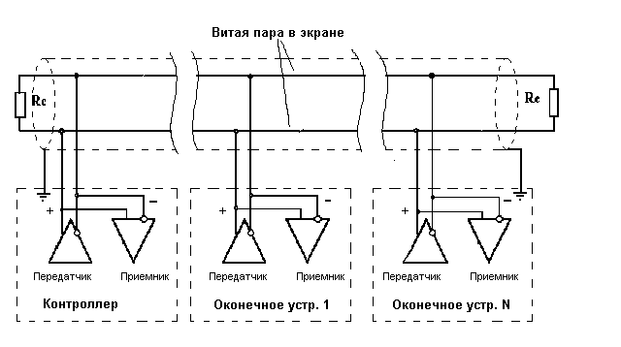
Рисунок 1 – Типовой вид линии КМБО

Величина согласующего сопротивления, размещаемого на концах линии – 120 Ом.
Контроллер и оконечные устройства подключаются к отводам от линии. Длина отводов не должна превышать 0,1 м.
Экраны линии связи заземлены в блоках контроллера и оконечных устройств.
Электрические характеристики сигнала в соответствии со стандартом RS-485. Дифференциальный сигнал на выходе двухпроводной линии, имеющий три состояния:
- 1-е состояние – высокий выходной уровень не менее 4 В;
- 2-е состояние – низкий выходной уровень не более 1,6 В;
- 3-е состояние – высокое выходное сопротивление.
Входная чувствительность приемника ± 200 мВ.
Эти характеристики обеспечиваются стандартными приемо-передатчиками RS-485.

Форматы кадров информационного обмена
Форматы кадров разделяется на два вида:
- формат кадра передачи информации от контроллера (кадр W);
- формат кадра приема информации от оконечного устройства (кадр R).

Формат кадров W и R одинаковый и имеет вид:

ЗАГ | ИС | ИС | . . . | ИС | БЧ

где:
ЗАГ – заголовок кадра (16 бит);
ИС – информационное слово (16 бит). Количество информационных слов в кадре – от одного до 64;
БЧ – бит четности (1 бит).
При формировании кадров W на линии данных контроллер является активным на протяжении всего кадра. По окончании кадра передатчик контроллера по линии данных переводится в третье состояние.
При формировании кадров R на линии данных контроллер является активным на протяжении заголовка кадра. По окончании заголовка контроллер переводится в третье состояние. На протяжении части кадра, соответствующей ИС и БЧ, на линии данных активным является оконечное устройство. По окончании кадра оконечное устройство по линии данных переводится в третье состояние.
По линии тактового сигнала контроллер является активным как во время кадра (W или R), так и в паузе между кадрами. Оконечные устройства по линии тактового сигнала работают только на прием.

Формат заголовка кадра имеет вид:

АДР | W/R | ЧС | БЧЗ

где:
АДР – адрес оконечного устройства (8 бит);
W/R – признак Передача - Чтение (1 бит);
ЧС – число информационных слов в кадре (6 бит);
БЧЗ – бит четности заголовка (1 бит).
Адрес оконечного устройства – положительное двоичное число от 1 до 255. Передача адреса начинается со старшего разряда и кончается младшим разрядом.
Признак W/R – 1 бит, имеет значение 0 – передача данных от контроллера оконечному устройству (кадр W), 1 – прием данных от оконечного устройства (кадр R).
Число информационных слов в кадре – положительное двоичное число от 1 до 64. Передача ЧС начинается со старшего разряда и кончается младшим разрядом. Код 000000 соответствует числу слов 64.
Бит четности заголовка дополняет заголовок до нечетности.
Передача каждого из информационных слов по последовательной линии связи начинается со знакового разряда и кончается младшим разрядом.
Числовая информация передается дополнительным кодом.
Временные характеристики канала
Скорость обмена информацией в канале – 1000 Кбит/сек ± 10%.
Обмен информацией между контроллером и оконечными устройствами осуществляется кадрами информации. Длительность кадра информации Тк в мкс вычисляется по формуле:
Тк = ((ЧС+1) ·16+1) ·Т₀ (4)
где Т₀ = 1 мкс ± 10% – длительность одного бита.
Длительность паузы между кадрами ≥ 10Т₀. В паузе между кадрами линия тактового сигнала находится в состоянии 1. Линия передачи данных находится в третье состоянии.
Временные характеристики и взаимное положение сигналов в канале в части кадра, формируемой контроллером (заголовок в любом кадре и ИС и БЧ в кадре W) показаны на рисунке 2.
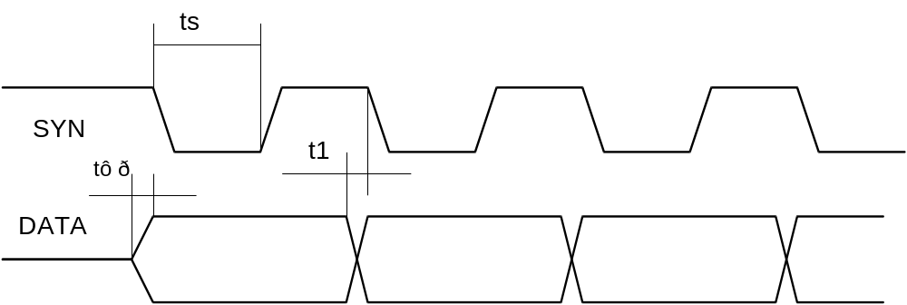

Рисунок 2 – Временные характеристики сигналов, формируемых контроллером

ts = (0,4 – 0,6) Т₀ – длительность тактового импульса;
tфр ≤ 0,1 мкс – длительность фронта импульса тактового сигнала и сигнала данных;
t1 ≤ 0,1мкс – запаздывание отрицательного фронта тактового сигнала относительно фронта импульса сигнала данных.

Временные характеристики и взаимное положение сигналов в канале в части кадра, формируемой оконечным устройством (ИС и БЧ в кадре R) показаны на рисунке 3.

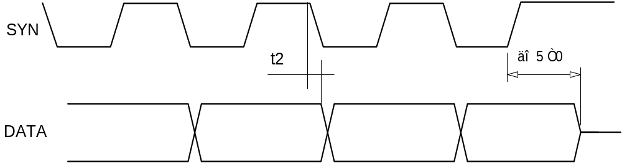

Рисунок 3 – Временные характеристики сигналов, формируемых оконечным устройством

t2 ≤ 0,1мкс. - запаздывание фронта импульса сигнала данных относительно отрицательного фронта тактового сигнала.

Требования к контроллеру
Контроллер, как правило, является устройством, управляемым программно процессором ПК. Контроллер может находиться в двух состояниях:
- состоянии паузы;
- состоянии работы.
В состоянии паузы контроллер находится в перерыве между кадрами передачи или приема информации. Продолжительность состояния паузы может быть любой, но не менее 10Т₀. В состоянии паузы передатчик линии данных контроллера находится в 3-м состоянии, а передатчик линии тактового сигнала - в состоянии 1.
В состоянии работы контроллер осуществляет прием или передачу заданного числа слов.
При передаче данных (кадр W) контроллер передает заголовок, заданное число слов и бит четности БЧ. Бит четности вычисляется контроллером аппаратно. После окончания передачи кадра контроллер переходит в состояние паузы. Минимальная пауза 10Т₀ выдерживается контроллером аппаратно. Даже если от процессора поступила команда на передачу или прием следующего кадра.
При приеме данных (кадр R) контроллер передает заголовок, после чего принимает заданное число слов и бит четности БЧ. Проверка соответствия бита четности проводится контроллером аппаратно. После окончания приема кадра контроллер переходит в состояние паузы. Минимальная пауза 10Т₀ выдерживается контроллером аппаратно, даже если от процессора поступила команда на передачу или прием следующего кадра.
При передаче кадра W, а также при передаче заголовка кадра R контроллер одновременно производит чтение с линии данных, которые он сам передал (чтение производится во время положительного фронта импульса тактового сигнала), и аппаратно производит сравнение переданных и принятых данных. Результат (1 бит, 0 - при совпадении, 1 - при несовпадении) должен быть доступен для чтения процессору по окончании кадра.

Требования к оконечному устройству
Оконечное устройство, как правило, является аппаратным устройством и функционирует в соответствии с заложенным в него алгоритмом. При этом оконечное устройство может находиться в 4-х состояниях:
- исходное состояние;
- состоянии приема заголовка кадра;
- состояние ожидания паузы;
- состоянии работы.
В исходном состоянии оконечное устройство находится в паузе между кадрами, когда линия тактового сигнала SYN находится в состоянии 1. В этом состоянии оконечное устройство ожидает первый отрицательный фронт тактового сигнала. Передатчик линии данных устройства находится в 3-м состоянии.
При появлении отрицательного фронта тактового сигнала оконечное устройство переходит в состояние приема заголовка кадра. После приема заголовка кадра (16 бит) устройство сравнивает адрес АДР в заголовке с собственным адресом.
Одновременно измеряется время непрерывного нахождения сигнала SYN в состоянии 1. В случае, если это время превысило 5T₀ до окончания приема заголовка (сбой в линии), устройство переводится в исходное состояние.
При совпадении адреса и правильном бите четности заголовка БЧЗ оконечное устройство переходит в состояние работы. При этом в зависимости от бита W/R осуществляется прием данных с линии или выдача данных на линию. Устройство принимает или передает число слов, на которое оно настроено аппаратно. По окончании приема или передачи указанного числа слов и бита четности БЧ устройство переходит в состояние ожидания паузы.
Одновременно измеряется время непрерывного нахождения сигнала SYN в состоянии 1. В случае, если это время превысило 5T₀ до окончания приема или передачи заданного числа слов (сбой в линии или несовпадение заданного числа слов в заголовке ЧС и числа слов, на которое аппаратно настроено оконечное устройство), устройство переводится в состояние ожидания (исходное).
Характер исполнения принятой устройством информации при несовпадении числа слов в кадре и аппаратно заложенного в устройство числа слов, а также при неправильном бите четности кадра БЧ настоящим протоколом не определяется и устанавливается в каждом случае отдельно.
При несовпадении адреса или неправильном бите четности заголовка БЧЗ оконечное устройство переходит в состояние ожидания паузы. В этом режиме измеряется время непрерывного нахождения сигнала SYN в состоянии 1. В случае, если это время превысило 5T₀, устройство переводится в состояние ожидания (исходное).

